# APLIKASI BELAJAR VISUAL STUDIO UNTUK PEMULA



Disusun oleh :

Asri Astuti (K3517012)

Dimas Galang Ramadhan (K3517018)

Yoga Putra Jaya (K3517062)

PENDIDIKAN TEKNIK INFORMATIKA DAN KOMPUTER

FAKULTAS KEGURUAN DAN ILMU PENDIDIKAN

UNIVERSITAS SEBELAS MARET

SURAKARTA

2019

**(Tahap 1. Rancangan Program dan Desain)**

1. Nama Aplikasi

“Aplikasi Belajar Visual Basic untuk Pemula”

1. Penjelasan singkat aplikasi

Aplikasi ini merupakan program aplikasi pembelajaran visual basic untuk pemula. Didalamnya terdapat materi-materi tutorial belajar visual basic, dan juga terdapat quiz yang bisa dikerjakan oleh user.

# Kebutuhan Fungsional dan Aktor

|  |  |  |
| --- | --- | --- |
| **Aktor** | **Kode** | **Kebutuhan Fungsional** |
| Admin | F001 | Mengelola user |
| F002 | Mengelola materi |
| F003 | Mengelola quiz |
| User | F004 | Melihat materi |
| F005 | Mengerjakan quiz |
| F006 | Melihat profil pengguna |

# Use Case Diagram

* 1. **Admin**

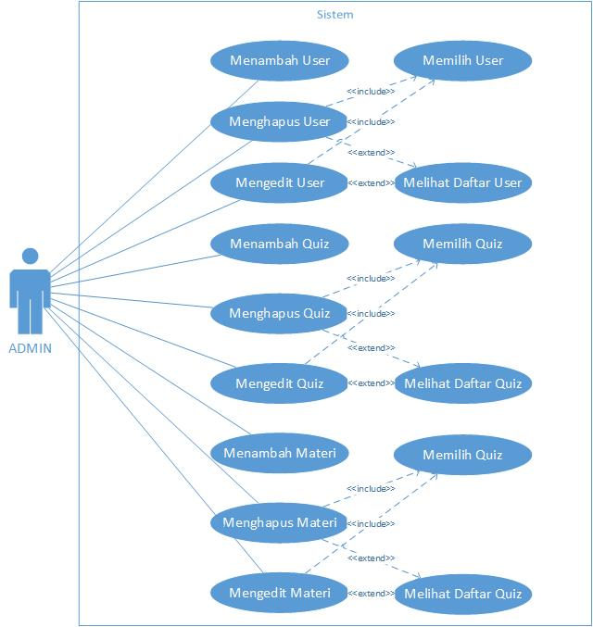

**F001 Mengelola User :**

* Melihat daftar user
* Menambah user
* Mengupdate user
* Include memilih user
* Extend melihat daftar user
* Menghapus user
* Include memilih user
* Extend melihat daftar user

**F002 Mengelola Materi :**

* Melihat daftar materi
* Menambah materi
* Mengupdate materi
* Include memilih materi
* Extend melihat daftar materi
* Menghapus materi
* Include memilih materi
* Extend melihat daftar materi

**F003 Mengelola Quiz :**

* Melihat daftar quiz
* Menambah quiz
* Mengupdate quiz
* Include memilih quiz
* Extend melihat daftar quiz
* Menghapus quiz
* Include memilih quiz
* Extend melihat daftar quiz

1. **Pengguna/User**

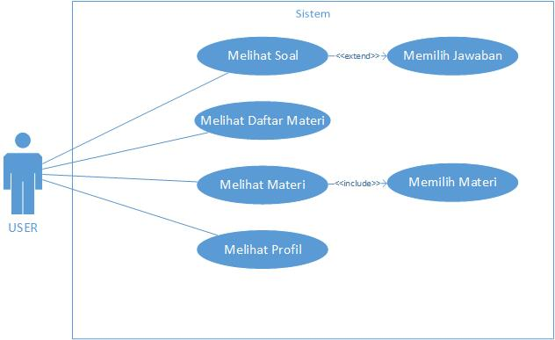

**F004 Melihat Materi :**

* Melihat daftar materi
* Melihat materi
* Include memilih materi

**F005 Mengerjakan Quiz :**

* Melihat soal
* Extend menjawab quiz

**F006 Melihat Profil Pengguna:**

* Melihat data diri

# Rancangan Antar Muka

* Tampilan Login

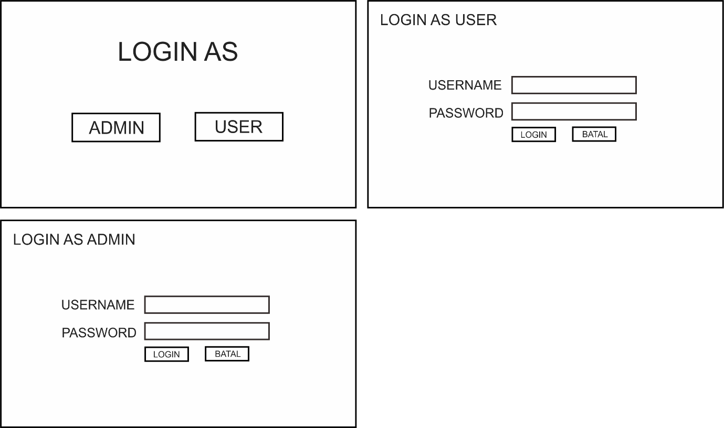

* Admin

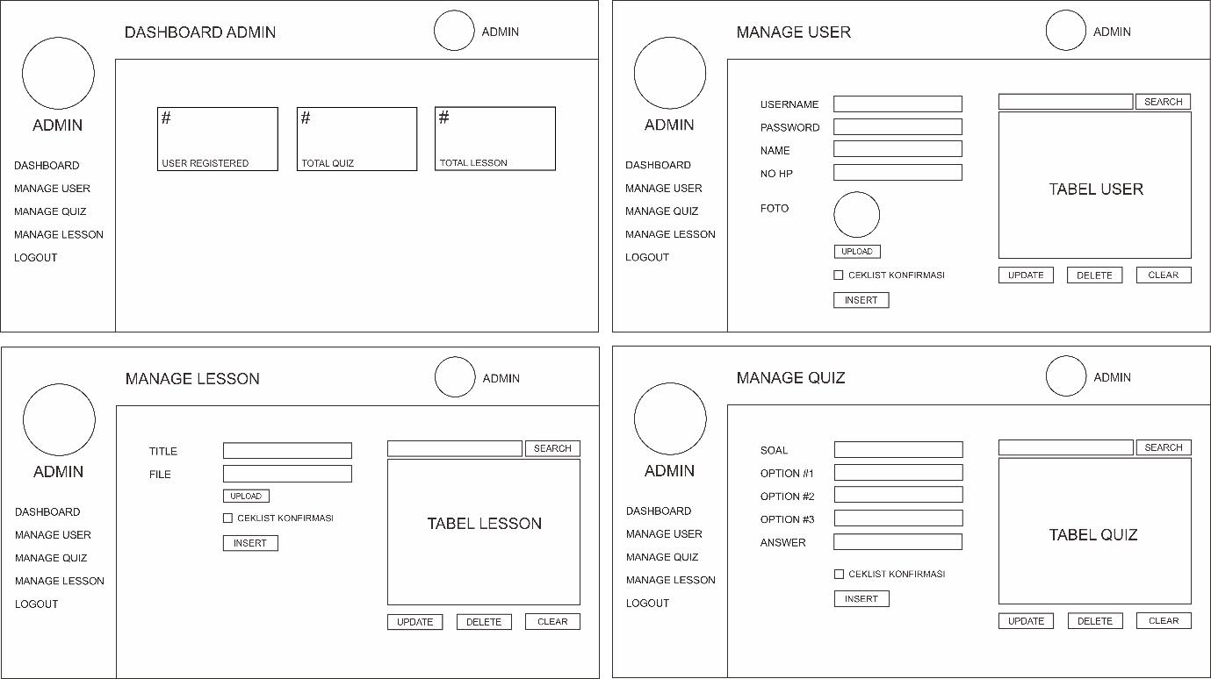

* User

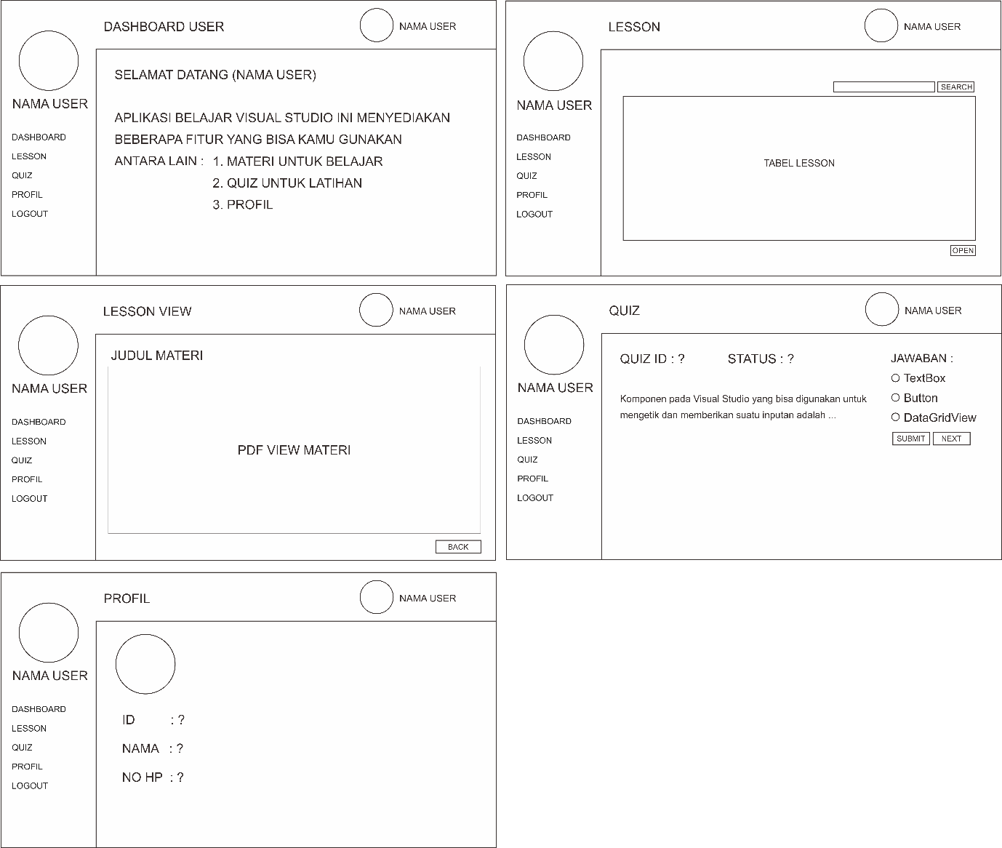

**(Tahap 2. Desain Database, Form-form dan koneksi antar form)**

1. **DIAGRAM ERD**

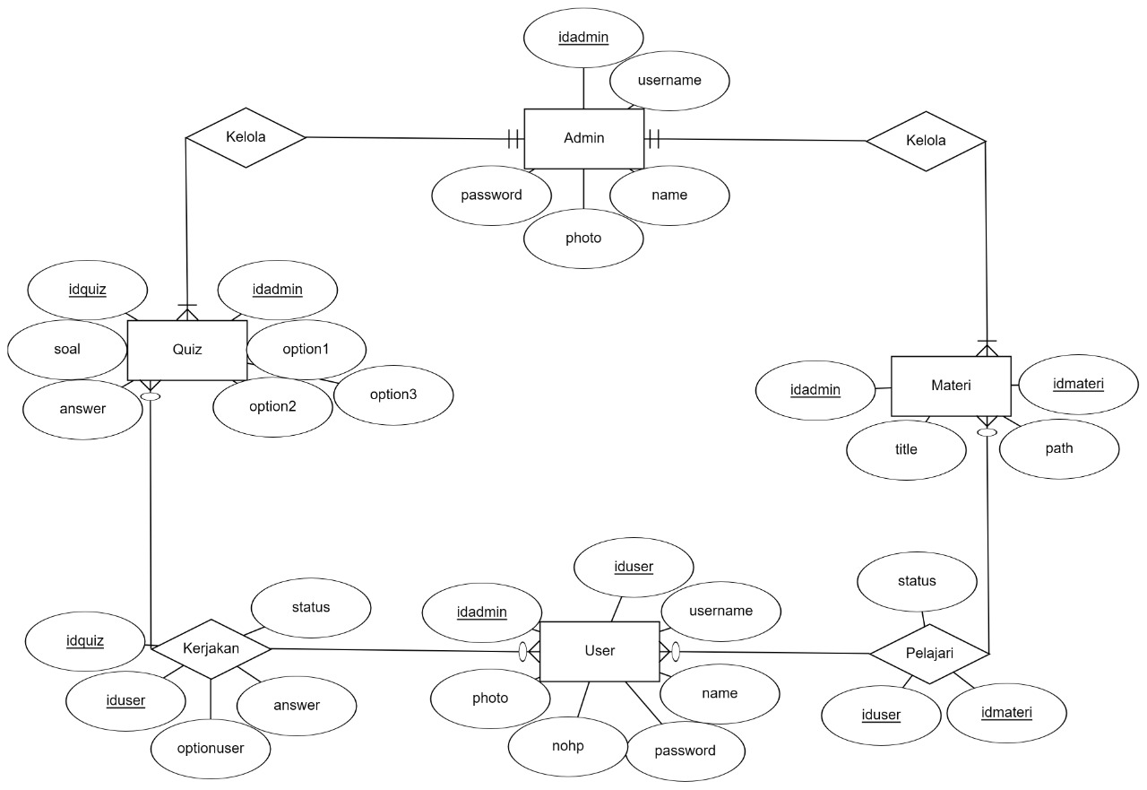

**Desain Database**

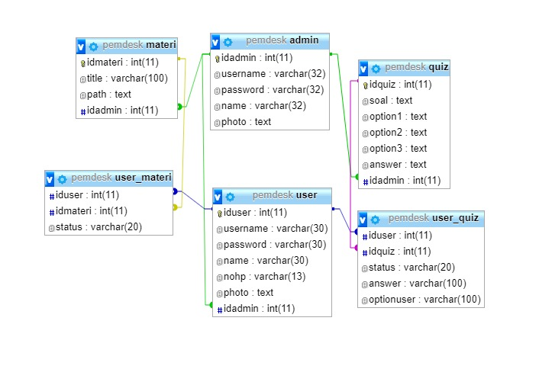

1. **SEMUA FORM YANG DIPERLUKAN DAN SUDAH TERKONEKSI**
2. **FORM ADMIN**
   * **Dashboard Admin**

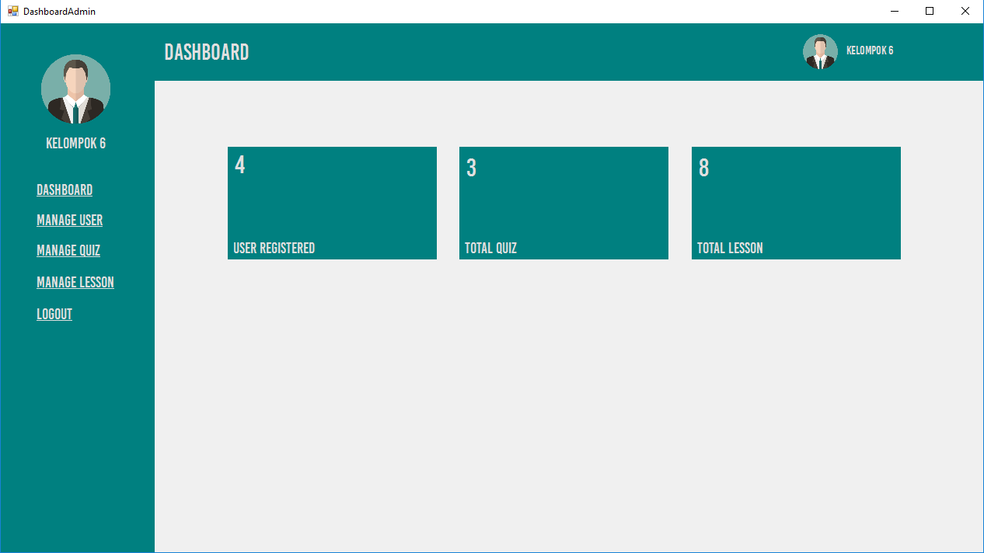

* + **Manage User**

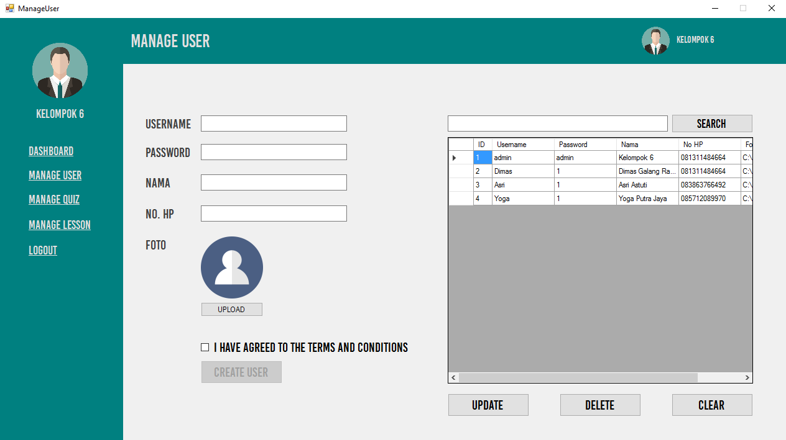

* + **Manage Lesson**

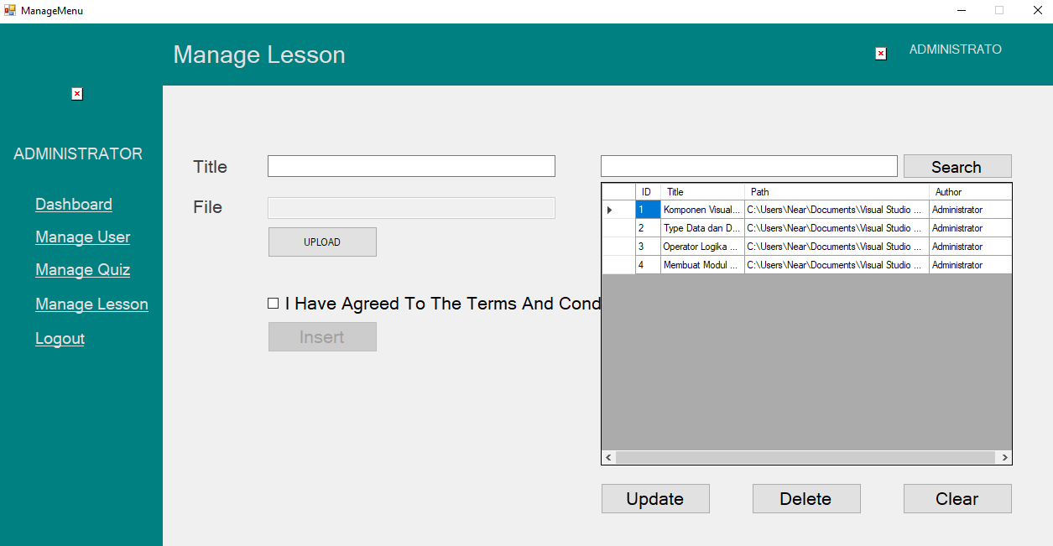

* + **Manage Quiz**

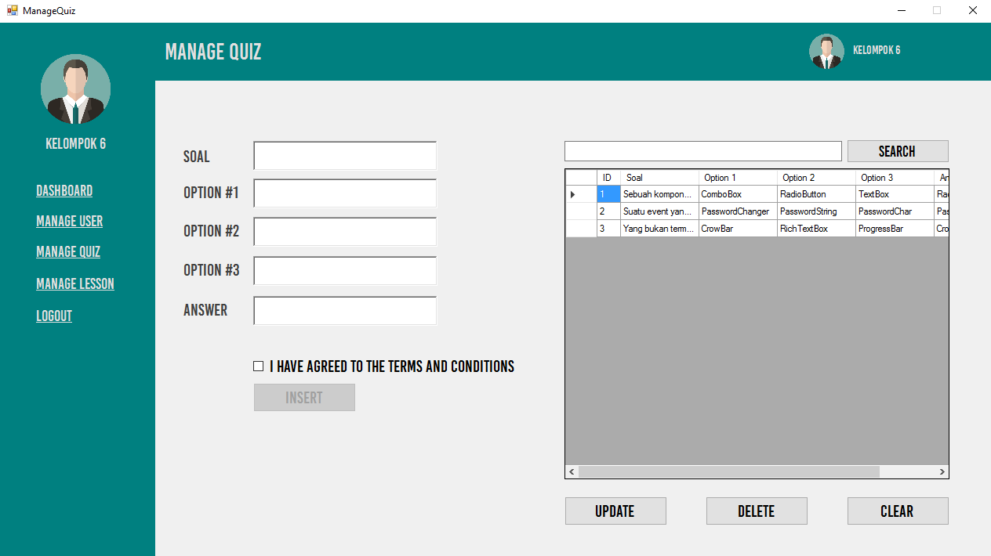

1. **FORM USER**

* **Dashboard Admin**

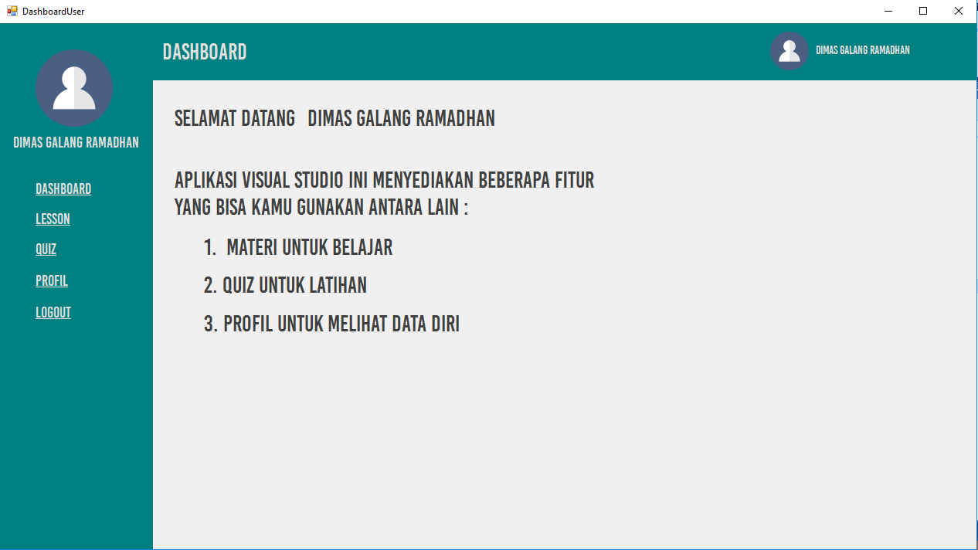

* **Lesson**

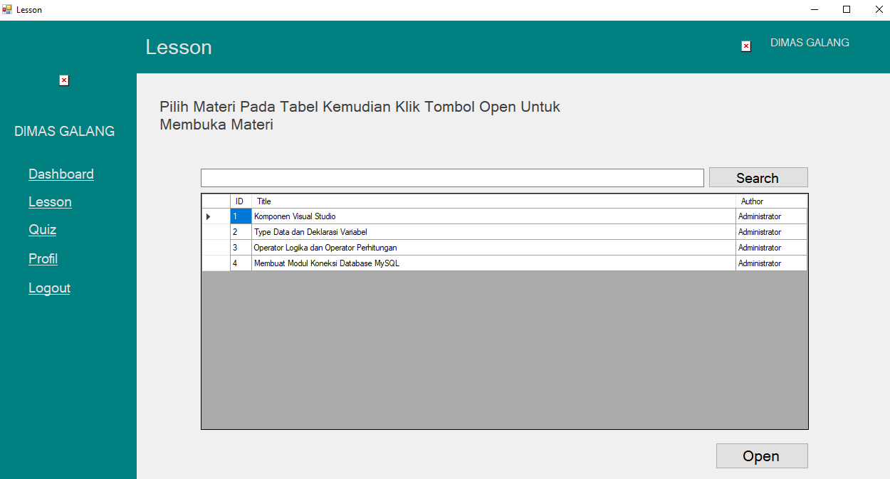

* **Quiz**

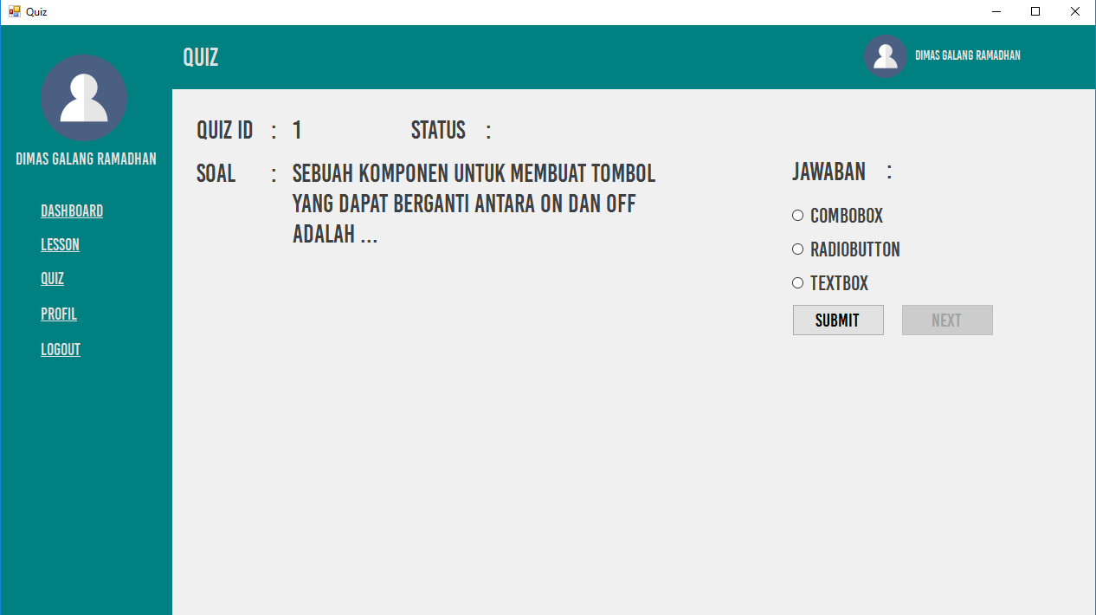

* **Profil**

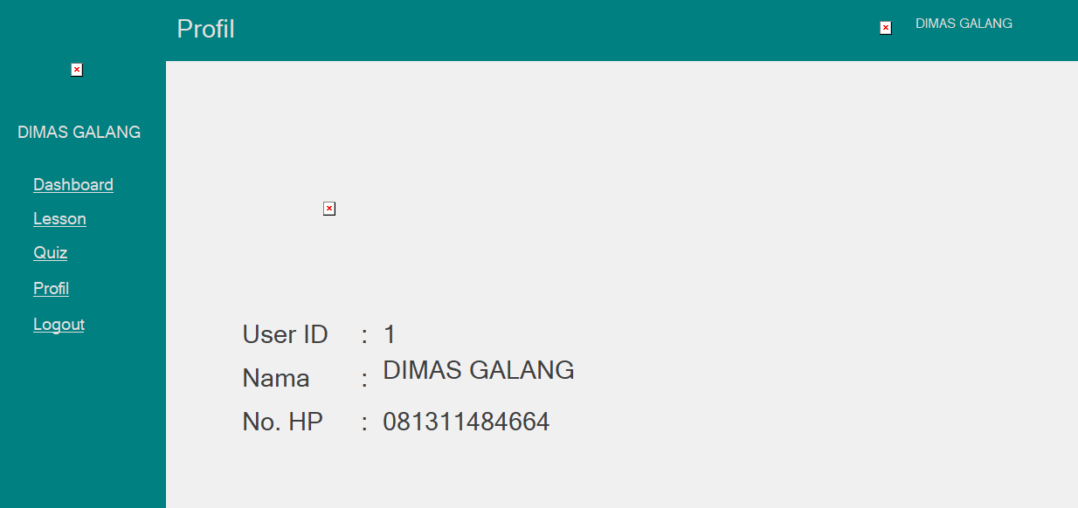

1. **FORM LOGIN YANG SUDAH BERFUNGSI**

**Login As Admin**

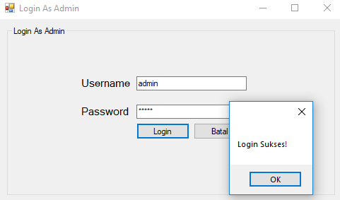

**Login As User**

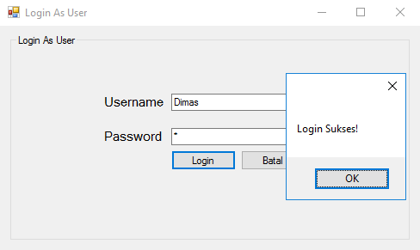

# (Tahap 3. Koneksi database dan Form)

1. **DATABASE TELAH DI BUAT**

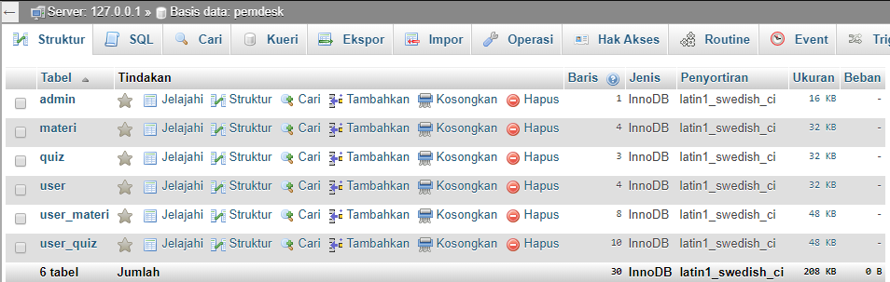

1. **FORM INPUT TELAH TERKONEKSI DENGAN DATABASE**
2. **Input User**

* **Sebelum input**

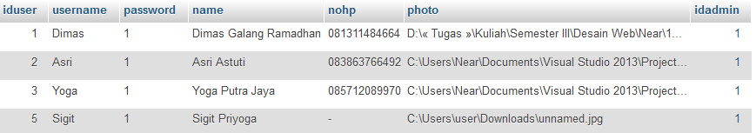

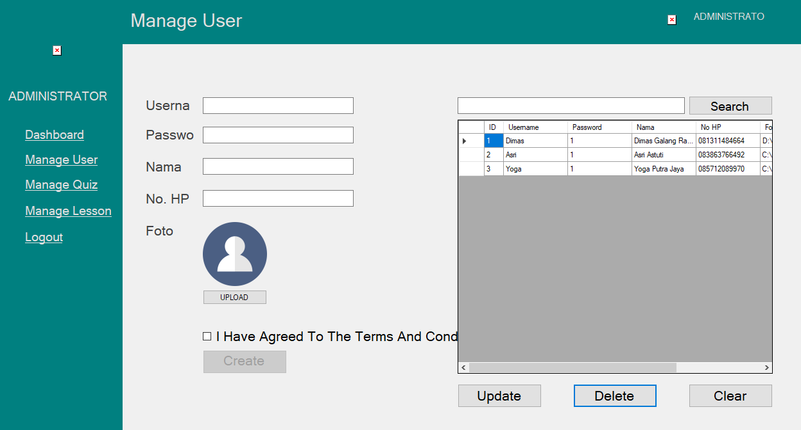

* **Setelah input**

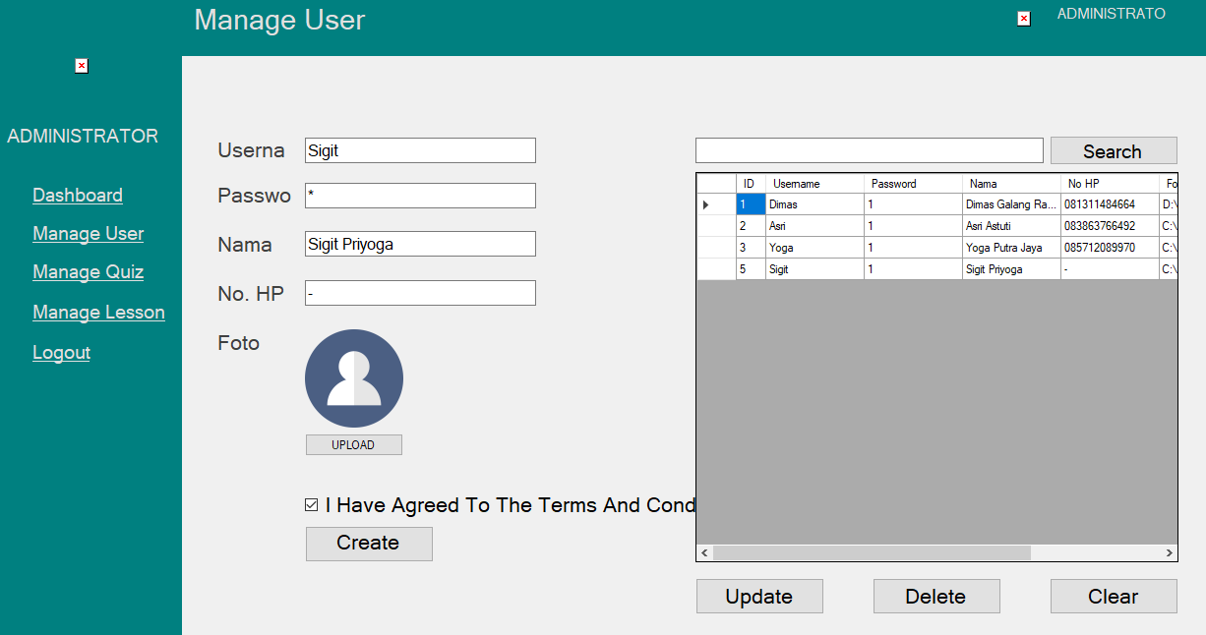



1. **Input Lesson**

* **Sebelum input**

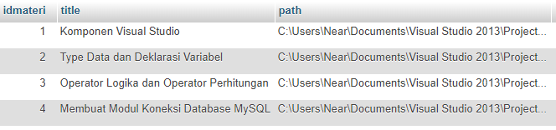



* **Setelah input**

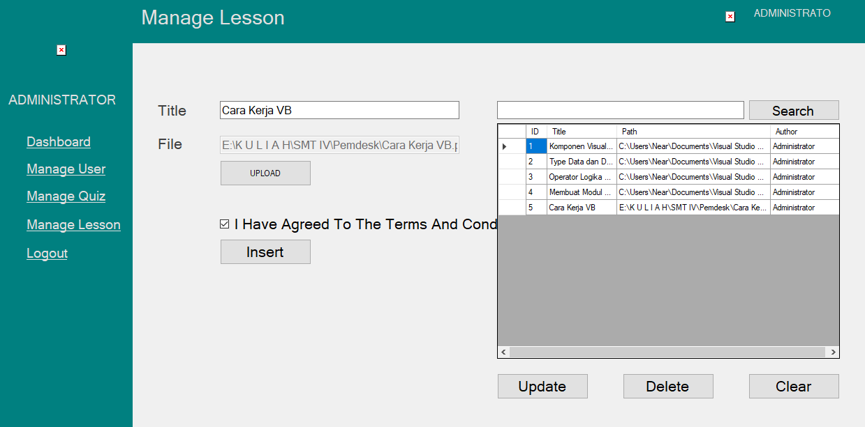

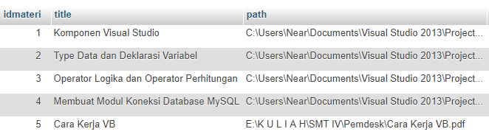

1. **Input Quiz**

* **Sebelum input**

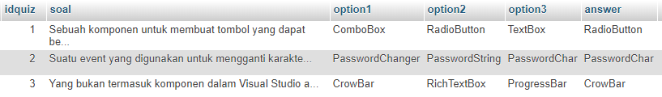



* **Setelah input**

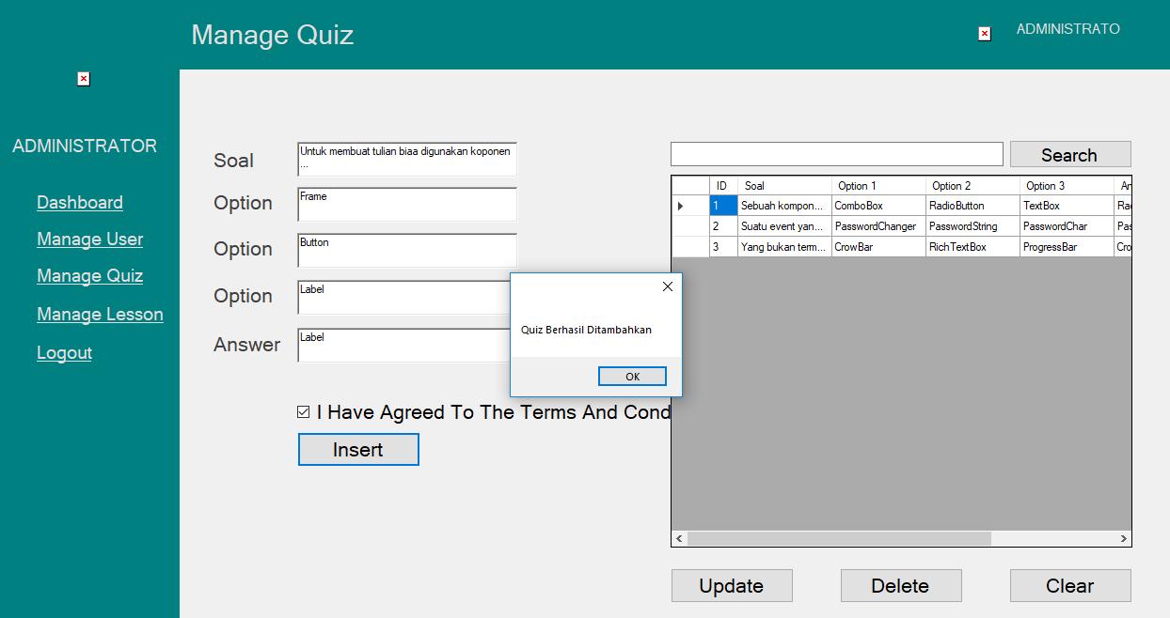

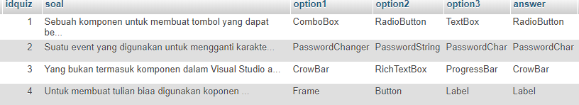

1. **DATABASE BISA DIAMBIL DAN DITAMPILKAN DI FORM**
2. **Form Login**

* **Admin**





* **User**





1. **Form Lesson**

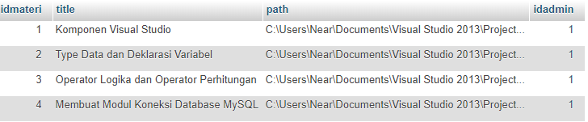



1. **Form Quis**

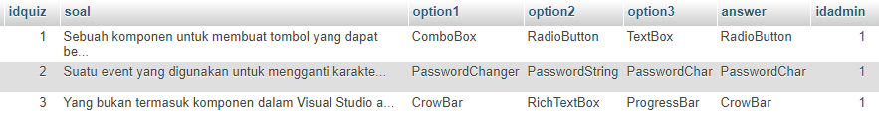



1. **Form Profil**



